第32届“迎春杯”浙江省青少年（儿童）
游泳锦标赛补充通知

各参赛单位：
第32届“迎春杯”浙江省青少年（儿童）游泳锦标赛将于2012年1月14日至18日在杭州市举行，本次比赛由杭州市体育局承办，杭州游泳健身中心协办，为确保比赛顺利进行，经请示省体育局同意，现将比赛有关事项补充通知如下：
一、报到时间、地点
1、裁判报到：省派裁判员请于1月12日下午16:30前到杭州游泳健身中心报到，地址：杭州市中山北路572号（中山北路与环城北路交叉口），晚上召开裁判长会议。杭州本地裁判员请于1月13日上午9:00到杭州游泳健身中心报到，参加全体裁判员会议。
2、代表队报到：各代表队报到时间为1月13日上午11:00前。各队食宿及报到地点，根据参赛人数，由从大会统一调配安排（另行通知）。
住宿地点1：中北大酒店，酒店地址：杭州市中山北路500号（距离赛场300米），联系电话：0571-85170460。
住宿地点2：三立大厦，酒店地址：杭州市环城北路205号（距离赛场500米），联系电话：0571-85161818。
可见附件1：赛场周边地图
二、报到要求
1、各队报到时须交验保险公司提供的人身意外伤害保险证明，以及县级以上医院出具(15天内)的健康证明，上述证件缺一者不得参加比赛。
2、在整个参赛过程，运动员须提供2011年省体育局颁发的运动员注册证、本人第二代身份证原件（15岁及以上组提供本人二代身份证参赛），否则不能参赛。
3、由于本次比赛临近春节，为便于各队报到后能及时安排入住，根据宾馆的要求，请各队开据介绍信（参考附件2填写）。
4、各队报到时须交纳赛纪赛风保证金2000元。比赛结束后，无严重违纪行为，保证金退还各队。
三、竞委会、裁判长、领队、教练联席会议时间地点
定于1月13日下午16点在杭州游泳健身中心（中山北路572号）召开，请裁判长、各队领队和教练准时参加。
四、相关费用
1、请参赛运动队报到时，一次性向组委会交纳所有经费，不办理退款手续。
2、参赛运动队费用自理，每人每天交纳食宿费155元，请各队将食宿登记预订表（见附件3：食宿登记表）于12月27日前传真（0571-85061286）或发电邮至105355597@qq.com。大会将按各队所报人数安排食宿（电邮或传真件中请标明：队名、联系人、联系电话、食宿人数等）。
注：由于大会联系的定点宾馆容量有限，故杭州本地参赛队食宿自行安排。
3、指定宾馆距赛场较近，本次比赛大会不安排车辆接送。
五、其他事项
1、大会将向各参赛队免费提供4份（运动员22人以下（含）2份）含有参赛分组表的秩序册；比赛结束后，每队免费提供4份（运动员22人以下（含）2份）成绩册。（如另需要购买请在食宿预订表中注明，报到时交清费用，以后不再补订）。
2、1月13日下午13：30，安排各队参加形态测试及赛前训练，请各队按网上公布的形态测试及赛前训练安排表准时参加。
3、为加强管理和联系，要求各参赛队到组委会指定酒店食宿，并凭大会发给相关通行证件进入比赛场地，无证人员谢绝进入比赛场地。请各参赛队领队配合做好该项工作。
4、家长请进入看台观看比赛，本次比赛场馆全馆禁烟，谢谢配合。
六、联系人及联系电话：
联系人：何霞，联系电话：0571-87773736。

杭州游泳健身中心
二○一一年十二月二十二日

附1：赛场周边地图

注1：在杭甬高速公路的“杭州/彭埠”出口下高速，朝杭州市区方向，沿艮山西路直行进入环城北路可到达赛场及三立大厦。

注2：在杭甬高速公路的“杭州/彭埠”出口下高速，朝杭州市区方向，沿艮山西路直行至建国北路，左转进入建国北路直行至体育场路时右转进入，沿体育场路直行可到达中北大酒店。

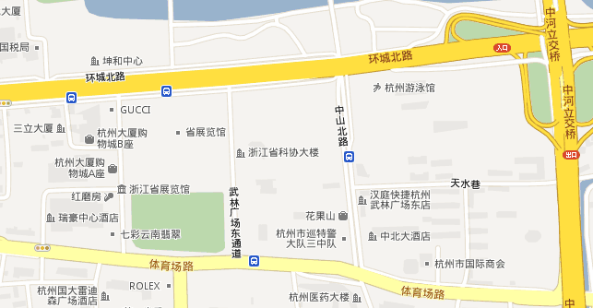

附2：入住介绍信

介 绍 信

：
兹介绍我单位 XXX 同志带领 XXXXXXXXXX 队共 XX 人，前来杭州市参加第32届“迎春杯”浙江省青少年(儿童)游泳锦标赛，比赛期间（2012年1月13日至18日）入住你处，请予以协助安排为荷。
此致！

单位行政公章：
年 月 日

附3：食宿登记表

第32届“迎春杯”浙江省青少年（儿童）游泳锦标赛
食宿登记表

队名：
联系人： 联系电话：
职务 |  | 报名人数 | 需安排食宿人数 | 不安排食宿人数
领队 | 男
领队 | 女
教练员 | 男
教练员 | 女
运动员 | 男
运动员 | 女
总计人数 | 男
总计人数 | 女

1. 由于比赛安排在春节前，各酒店的需求量会增加，请各队尽早将此表传真（0571-85061286）或发电邮（105355597@qq.com）。大会将按各队所报人数安排食宿。
注：杭州本地参赛队、各队参加达级的运动员、家长及其他超编人员大会不予接待。
2、本次比赛大会不另行安排车辆。
3、本次比赛的赛场地处杭州市区的中心商圈，场馆及周边停车位紧张。且杭州现已实行错峰限行的交通政策，望家长尽量不要开车前住，以避免引起不必要的麻烦。
4、比赛期间，请各队注意交通安全。
5、联系人：何霞，办公室0571-87773736。

